Методическая разработка внеурочного мероприятия
«Занимательная физика»

Цели:
- расширение кругозора детей, их знаний по окружающему их миру, развитие познавательного интереса к изучению законов природы.
- развитие наблюдательности, внимания, мышления обучающихся.
Задачи:
- обучать детей умению проводить эксперименты с помощью подручного материала;
- развивать у детей внимание и интерес, эмоциональную отзывчивость;
- формировать у детей элементарные представления о законах природы;
Форма проведения: физическое интерактивное шоу
Целевая аудитория: учащиеся лицея.
Оборудование: воздушные шары, деревянная линейка, банка, вода, пластиковые бутылки, одноразовые стаканы, трубочки для коктейля, банка из-под кофе, лампа накаливания, стеклянная палочка, мука, шелковая ткань, нитки, скотч.
ТСО: компьютер, проектор.
Ход мероприятия:
1-й ученик
Вы находитесь в кабинете физики. И я вас понимаю, так хочется познакомиться с физикой поскорее! Ведь вы уже слышали, что эта замечательная наука нужна всем: токарю и водолазу, врачу и шоферу, космонавту и пахарю, ученому и клоуну!
Но оказывается, физика - не только научные книги и сложные приборы, не только огромные лаборатории. Физика – это еще и фокусы, показанные в кругу друзей, это смешные истории и забавные игрушки-самоделки.
И когда ты начнешь изучать физику в школе, эта чудесная наука уже не покажется тебе такой загадочной и мудрой.
Ты скажешь ей как старой знакомой:
– Здравствуй, физика!
Сегодня мы покажем вам занимательные опыты по физике, которые вы можете повторить самостоятельно.
1-й ученик и 2-й ученик
Диалог.
- А вы знаете, что такое инерция? Я слышу ответ: «Нет». На самом деле, вы знакомы с ней очень давно!
- Вы никогда не задумывались, что с инерцией встречаетесь каждый день.
- Вспомни, ты бежишь, а ноги за что-то запнулись. Ноги остановились, а ты сам летишь вперед, пока не упадешь на землю.
Коль мы споткнулись – не беда,
Ведь знаем наперед,
Что будем падать мы всегда
Запомните: вперед!
- А бывает и наоборот! Стоит автобус на месте, а потом резко трогается. Автобус уже поехал, а пассажиры еще сидят неподвижно. От этого все откидываются назад.
Сейчас мы покажем вам два опыта, которые демонстрируют явление инерции.
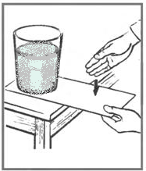
Опыт 1.
Если медленно двигать лист, то стакан будет двигаться за листом, если выдернуть лист быстро, то стакан останется стоять на своем месте благодаря инерции, так как движение резкое, оно не успевает передаться и стакан сохранит свое состояние покоя.
- Ребята, кто хочет попробовать провести опыт?
Можно пригласить 3-4 человек. Они по очереди проводят опыт.

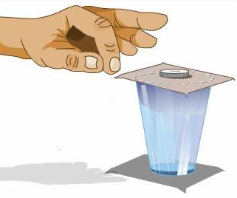
Опыт 2.

Поместим картонку на стакан. Положим монетку на картон по центру. Щелкнем по картонке пальцем
Картонка быстро движется вперед, а монетка падает в стакан. У вас возникает вопрос: «Почему монета не двигается вместе с открыткой?»
Монета и картонка находились без движения благодаря инерции. Инерция – это свойство предмета не менять свое состояние покоя или движения. При резком выбивании картонки из-под монеты время взаимодействия указанных тел мало, поэтому небольшое трение не может сообщить монете скорость в горизонтальном направлении. Когда мы щелкнули по картонке пальцем, она соскользнула под неподвижно лежащей монетой, и монета упала под влиянием силы тяжести в стакан.
Можно пригласить 3-4 человек. Они по очереди проводят опыт.

3-й ученик

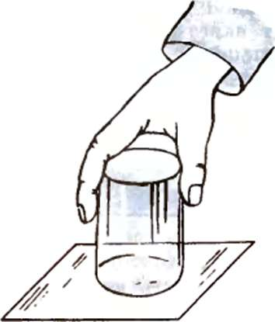
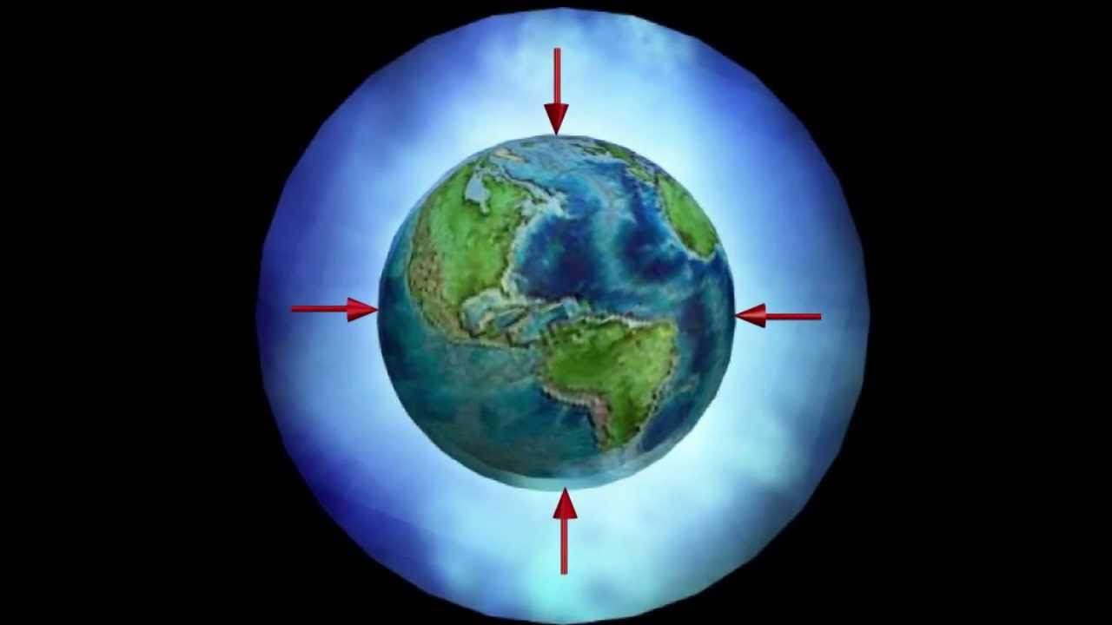
Земля – третья планета от Солнца. Родители и учителя в школе, наверное, рассказывали, что нам очень повезло! Земля – пока единственная планета в солнечной системе, обладающая атмосферой, содержащей кислород, жидкие океаны на поверхности и жизнь. Ребята, а вы знаете, что такое атмосфера? Это воздух, который окружает Землю. Слой воздуха, превышает 100 км. Основная масса атмосферы сосредоточено в нижнем слое высотой около 15 км от поверхности Земли. Воздух удерживается вблизи земной поверхности благодаря притяжению Земли. Если бы Земля не притягивала воздух, то он рассеялся бы в окружающем Землю пространстве. Этот воздух давит на нас и на все, тела, находящиеся вокруг нас.
Опыт 3
И сейчас я покажу опыты со стаканом. Как вы считаете, может ли обыкновенный лист бумаги выдержать стакан воды? Я докажу сейчас, что это возможно. Я наливаю воду до половины, кладу сверху листок бумаги. Придерживая бумаге ладонью, опрокидываю стакан. И вот: отнимаю ладонь, а бумажка по-прежнему будет надежно закрывать стакан, и ни одна капля воды не выльется! Вы спросите: «Почему такое возможно?» Это возможно благодаря атмосферному давлению. Именно атмосфера давит на листок снизу и удерживает его. Давление атмосферного воздуха на бумажку больше давления воды на нее изнутри.
- Кто поможет мне продемонстрировать этот опыт? Можно пригласить 1-2 учащихся.
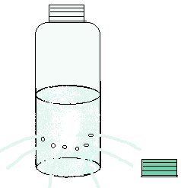
Опыт 4 (Диалог 3-го и 4-го ученика)
У меня есть друг, Даня. Я люблю иногда подшутить над ним. Сейчас покажу вам опыт «Напои друга».
- Эй, Даня, иди сюда. Не хочешь попить?
- Хочу. Сегодня пил только с утра.
Даня отворачивает пробку. Из дырочек начинает вытекать вода.
- Даша, ну, ты опять со своими шуточками!
- Даня, ты же знаешь, что я очень люблю физику.
- А почему вода не вытекает из бутылки, ведь там же дырочки?
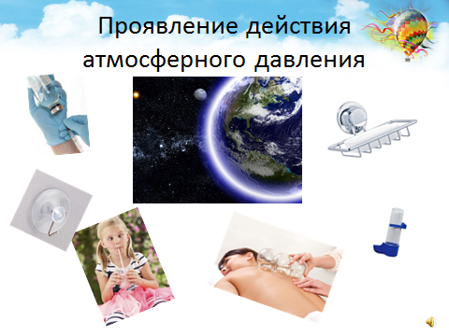
- А это всё проделки атмосферного давления. Это происходит потому, что на дырочки снаружи действует атмосферное давление. И оно больше, чем давление столба воды в бутылке. Когда мы откручиваем пробку, то на дырочки и внутри бутылки кроме жидкости действует атмосферное давление.

Оно нам помогает пить, набирать лекарство в шприц, ставить банки, когда мы простудились. Оно помогает держать мыльницу с помощью присоски.
- А у тебя ещё есть опыты с атмосферным давлением?
- Нет. Но у Ани в запасе найдется ещё один.
- Аня, иди к нам.
Кто хочет попробовать «попить» из такой бутылочки?

Опыт 5. 5-й ученик
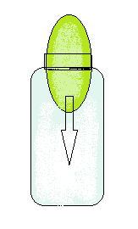
Я продемонстрирую вам еще один опыт. Как вы думаете, ребята, может ли вот такой шарик пролезть в банку?
Как это сделать?
Для этого нам понадобятся чайник с кипятком, трехлитровая банка, воздушный шарик, наполненный водой так, чтобы он немного перекрывал горлышко банки.
Необходимо обдать банку кипятком.
ВНИМАНИЕ! Ребята, если вы будете повторять этот опыт дома, обратитесь за помощью к старшим. Вы можете обжечься. Поэтому лучше, если вам помогут родители.
После того, как вы нагрели банку, её нужно закрыть воздушным шариком, заполненным водой. Что будет происходить? Воздух в банке нагревается и расширяется, часть его выходит из банки. В этот момент мы закрываем горло шариком. Затем воздух в банке охлаждается. Давление там падает. Возникает разница в давлениях снаружи и внутри банки. Под действием атмосферного давления шарик втягивается в банку.

6-й ученик
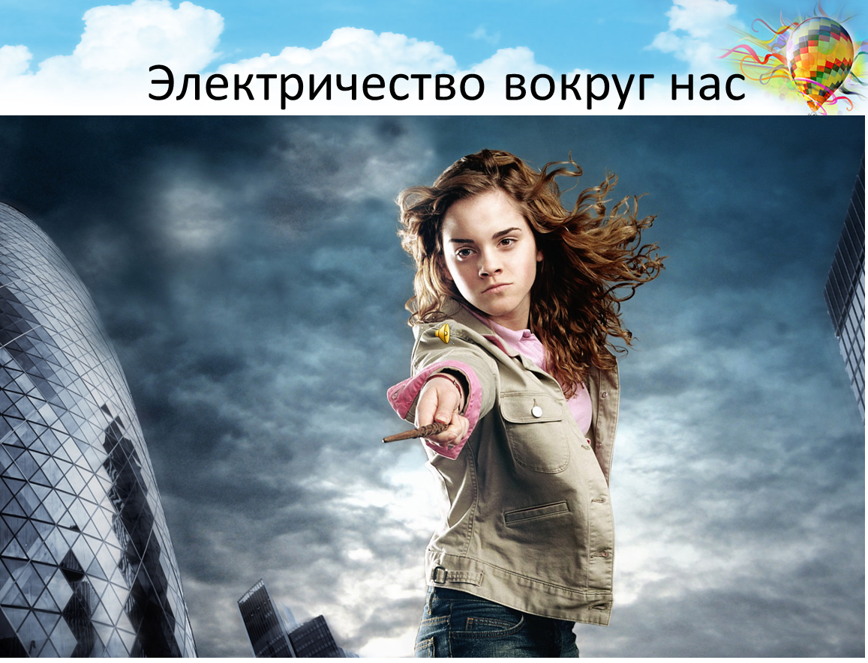
Где живее электричество? Вы, конечно, знаете, где оно живет: в проводах, подвешенных на высоких мачтах, в комнатной электропроводке и ещё в батарейке от карманного фонаря. Но все это электричество домашнее, ручное. Человек его изловил и заставил работать. Оно накаляет электроплитку и утюг. Сияет в лампочке. Гудит в электродвигателях. Да мало ли что ещё может делать электричество!
Ну а есть ли на свете электричество дикое, неприрученное? – спросите вы. Да есть. Оно вспыхивает ослепительным зигзагом в грозовых тучах. Оно светится на мачтах кораблей в душные тропические ночи. Но оно есть не только в облаках и не только под тропиками. Тихое, незаметное, оно живет всюду. Ты часто держишь его в руках и сам не знаешь об этом. Но его можно обнаружить.

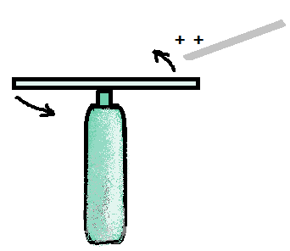
Опыт 6.
Вы читали про Гарри Поттера? Вы помните, с помощью чего он делал свои чудеса? Конечно, вы догадались. С помощью волшебной палочки. И у нас в кабинете физики такая имеется. Для опыта нам понадобится стеклянная палочка, лист бумаги или полиэтиленовый пакет, метровая деревянная линейка, бутылка.
Я заставлю линейку вращаться, не прикасаясь к ней!
Как у меня это получилось? Ответ прост. Это опять электричество! Палочка наэлектризовалась, и к ней притянется абсолютно любое нейтральное тело. Скажу вам по секрету: «Замените палочку пластмассовой расческой, а метровую линейку – обыкновенной, и такой же опыт вы можете показать своим родителям и друзьям дома».
Кто хочет попробовать?
Можно пригласить 3-4 человек. Они по очереди проводят опыт.
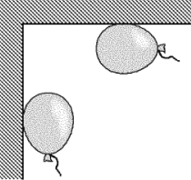
Опыт 7
Натрем шарик пакетом и «повесим» на стену. Вы видите, шарик спокойно висит на стене. Наэлектризованный шарик будет долго висеть в таком положении. Притяжение шарика к стене вызвано электричеством.
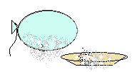
Кто пожертвует ради науки своими прическами? Приглашаются ребята. Натирают о волосы воздушные шарики и «подвешивают» их на стенку.
Если потереть два предмета, сделанные из разных материалов, то они наэлектризуются. Возьмем второй шарик, так же наэлектризуем его. Поднесем его к муке. Мука облепит шарик и он окажется покрытый инеем.
Можно пригласить 3-4 человек. Они по очереди проводят опыт.

5-й ученик
Опыт 8. Опыт с лампочкой
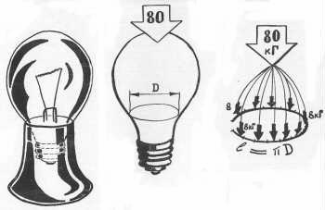
Может ли обычная стеклянная лампочка выдержать вес взрослого человека? Да, это возможно.
Лампочка вставлена в стеклянную банку из-под кофе. Теперь она может выдержать не только ваш вес, ребята, но и вес взрослого человека, если на нее аккуратно встать ногой.
В этом случае вес человека распределяется по длине окружности в месте соприкосновения лампы с горлышком банки. На единицу длины окружности приходится небольшая сила.
Эксперимент показывает, что обычная лампочка может выдержать вес до 120 кг. Однако, если на обуви окажется небольшая песчинка, то лампочка разрушается при малейшей нагрузке.
- Давайте попробуем постоять на лампочке. Кто станет сейчас юным экспериментатором? Приглашается один учащийся.

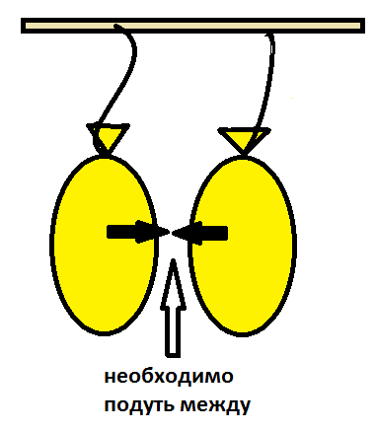
1-й ученик Опыт 9.
Ребята, а я продемонстрирую опыт с воздушными шарами
Если мы подуем между шарами, то на первый взгляд шары должны отлететь друг от друга. Но такого не происходит. Наоборот, шары притянутся друг к другу. Это происходит из-за того, что давление в струе меньше, чем атмосферное.
Кто умеет хорошо дуть? Приглашаются несколько учащихся.
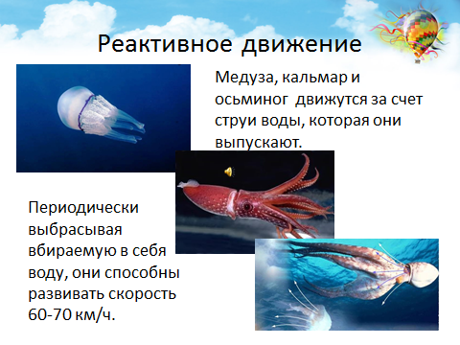
5-й ученик
Трудно придумать игрушку проще воздушного шарика. Еще труднее найти нехитрой резиновой оболочке какое-нибудь практическое применение. Надутый шарик можно использовать в различных летающих моделях. Энергия сжатого воздуха, который выходит из шарика, создает реактивную силу. Равная ей сила противодействия толкает резиновую оболочку вперед. Из этого нетрудно сделать вывод: воздушный шарик — это простейший реактивный двигатель.
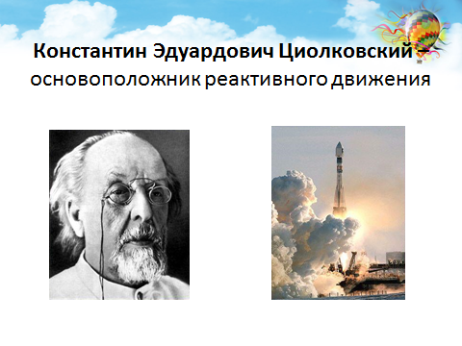
По принципу реактивного движения передвигаются некоторые представители животного мира, например кальмары и осьминоги. Периодически выбрасывая вбираемую в себя воду, они способны развивать скорость 60-70 км/ч.
Основоположником теории космических полетов является выдающийся русский Ученый Константин Эдуардович Циолковский. Он разработал теорию реактивного движения. Благодаря ему сейчас космонавты летают на многоступенчатых ракетах.
Сегодня 12 апреля – День Космонавтики. И это выступление мы посвящаем тем замечательным людям, благодаря которым полеты в космос стали не мечтой, а реальностью!
Сегодня мы запустим свою ракету. Для этого нам необходим шарик, трубочка для коктейля, липкая лента и шелковая нить.
Давайте превратим шарик в модель простейшей ракеты.
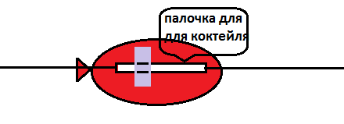
Опыт 10. Запуск ракеты

3-й ученик

Завершение мероприятия.
Сегодня мы подготовили для вас занимательные опыты, которые вы можете повторить дома. Для их проведения не потребуется дорогостоящего оборудования. Все необходимое вы сможете найти у себя дома. Проведя опыты, вы совершите увлекательное путешествие в мир науки – физики. Может быть, это станет первым шагом по дороге научного познания. Давайте скажем большое спасибо ребятам, учащимся 8 класса, которые подготовили для вас это маленькое шоу.

